陕西省住房资金管理中心
个人网厅操作手册

陕西省住房资金管理中心
2023年8月

偿还外中心公积金贷款提取

功能介绍
本功能适用于在本中心缴存公积金的职工偿还已放款的外中心公积金贷款本息的提取业务。

业务规则
1、借款人或配偶仅可一方线上办理。
2、首次提取时需新建材料。

输入项说明
字段 | 首次提取 | 非首次提取
提取人姓名 | 反显不可修改 | 反显不可修改
提取人证件号码 | 反显不可修改 | 反显不可修改
提取人类别 | 反显不可修改 | 反显不可修改
提取人手机号码 | 反显不可修改 | 反显不可修改
贷款期限 | 手动输入 | 反显不可修改
房屋建筑面积 | 手动输入 | 反显不可修改
房屋地址 | 手动输入 | 反显不可修改
公积金贷款金额 | 手动输入 | 反显不可修改
公积金借款合同编号 | 手动输入 | 反显不可修改
合同签订日期 | 手动输入 | 反显不可修改
总房价款 | 手动输入 | 反显不可修改
近12个月公贷还款金额 | 手动输入 | 反显可修改
收款银行 | 默认反显公积金联名卡，下拉可修改。选择项有：公积金联名卡、建行、中行、工行、交行、光大、招商、中信银行、兴业银行、浦发银行、华夏银行、浙商银行、民生银行、长安银行
银行卡号码 | 根据选择的收款银行反显已维护的卡号信息，或手动输入卡号
个人账户余额 | 反显不可修改
本次可提取金额 | 反显不可修改
提取金额 | 反显本次可提取金额，可修改  数值修改范围：（0<提取金额 ≤本次可提取金额）
注：首次提取指当前使用的提取申请材料未在省中心办理过提取业务，此次为首次使用。

操作流程
1、登录个人网厅，首页中点击左侧功能栏的【提取】，进入提取界面。
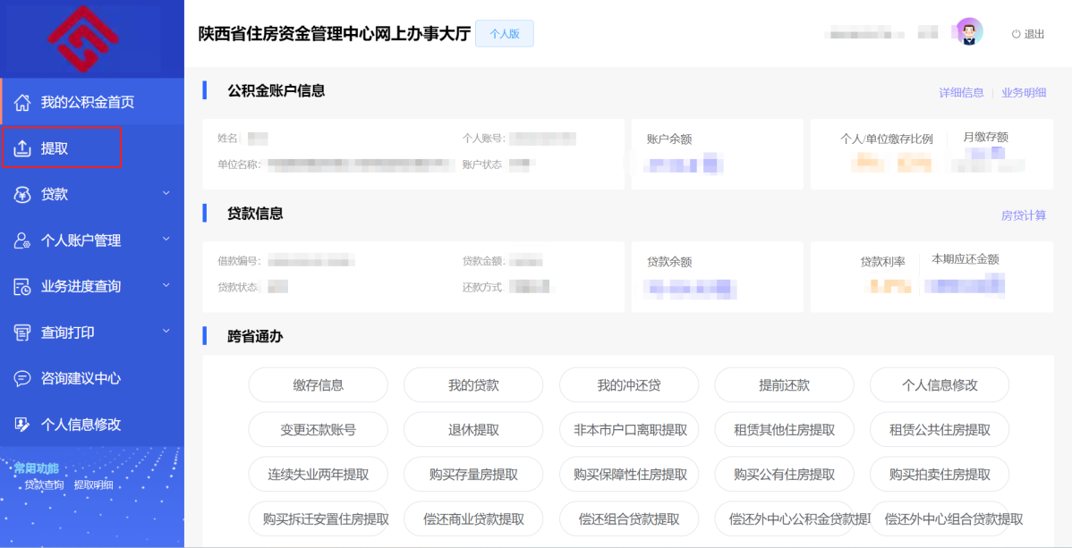
2、选择【偿还外中心公积金贷款提取】，进入提取业务办理界面。
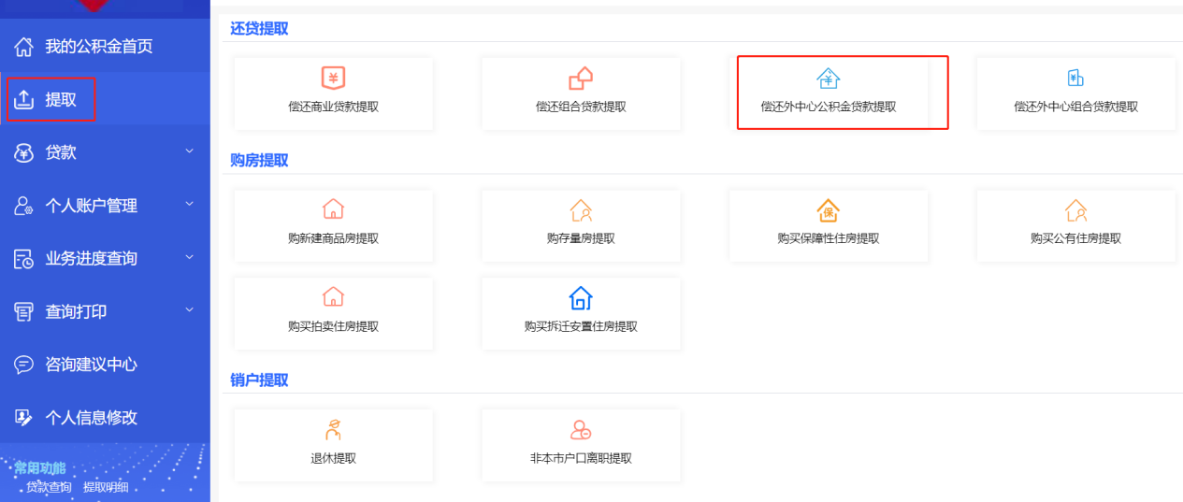
- 查询本人名下所有有效材料，首次提取需手动输入以下信息。
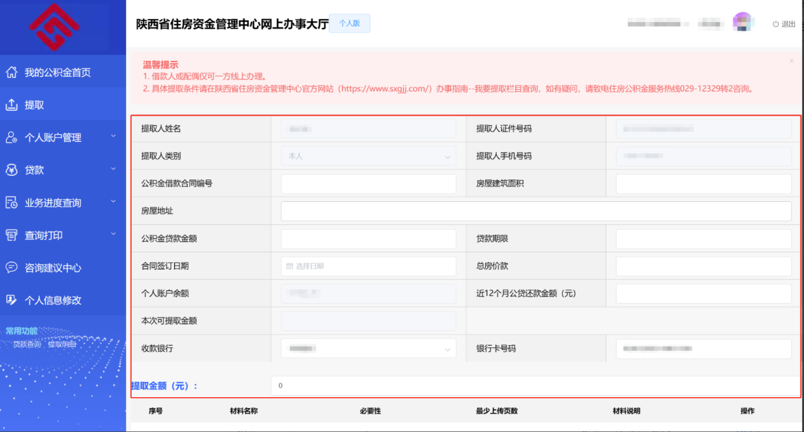
若非首次提取，则反显相关信息
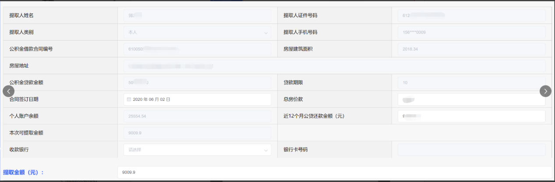

4、选择收款银行，维护收款银行卡号码，进行银行卡校验。
若校验未通过，界面报错（非一类卡、账户状态异常或户名不符），可更换收款银行卡再进行操作；
若校验通过，界面提示【储蓄卡信息修改成功】。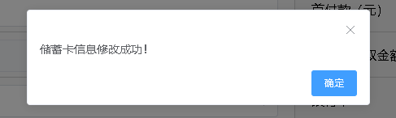

- 上传相关材料

6、勾选【我已阅读并同意《住房公积金提取业务承诺授权书》】，提交业务。
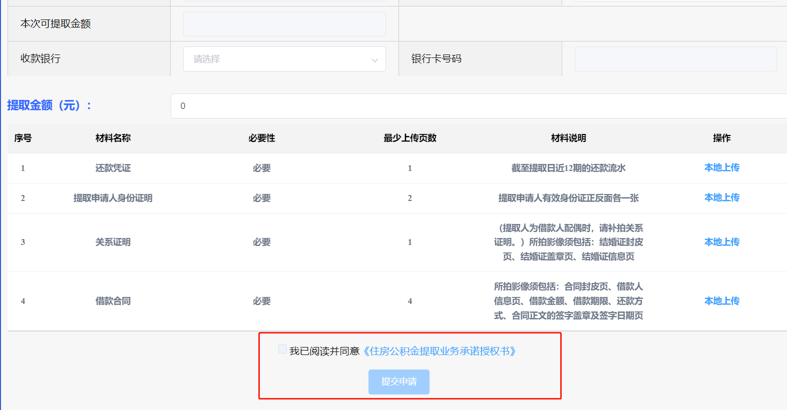
若【提交申请】置灰，请检查是否有输入项未录入。

业务结果查询及凭证下载
1、点击左侧功能栏的【业务进度查询】，选择提取查询。
2、点击查询（也可选择需要的查询时间段查询）。
3、在结果明细列表选择所需业务，在右侧下载提取凭证。
